Heel wat jaren was ik van normaal postuur tot ik in januari 2017 ernstig ziek werd. Na een uitgebreide zoektocht kreeg ik de diagnose ME (chronische multisysteemziekte). Ik werd bedlegerig & huis gebonden. Door de weinige beweging van de ene op de andere dag, bleven de kilo's met de jaren opstapelen. Eerst waren dit er een paar, maar na 3.5 jaar tikte de weegschaal de +26 kilo aan. Ziektekilo's noem ik ze. Ontstaan door ziekte, maar ook niet weg te krijgen door ziekte, wegens de onmogelijkheid tot normale lichaamsbeweging. Ik rekende mijn BMI uit. Deze kwam uit op 33.8. Met als resultaat: u heeft obesitas..Wat nu? Op internet kwam ik de termen koolhydraatarm en koolhydraatbeperkt tegen. Dit sprak mij erg aan en ik koos ervoor om rond de 50-70 khd per dag te gaan eten*. Lager dan dit vond ik voor mijn lichaam niet verantwoord, maar elk lichaam is anders en ik veroordeel niemand zijn of haar keuze hierin. Ik heb bij de dagmenu’s rekening gehouden dat veel mensen het liefst (wat ik lees en hoor) rond de 40 khd per dag willen eten. Ik heb de enkele uitschieters naar beneden vanuit mijn dieetschema toegevoegd zodat dit document voor meer mensen toereikend is (ik eet veel diner recepten met meer khd, maar deze zijn uit kookboeken en kan ik niet zomaar noemen).
Het ging niet vanzelf; veel dingen passeerde de revue. Uiteindelijk is mijn missie geslaagd d.m.v. koolhydraatarm/beperkt te eten + het minderen van onverzadigd vet (ook wel bekend als “slechte vetten”). Ook het nuttigen van juist de goede vetten en van eiwitten hebben een rol gespeeld. Deze twee zijn zeer belangrijk bij een koolhydraatarm/beperkt dieet. De producten die ik heb gebruikt zijn dan ook vaak een combi: laag in koolhydraten, laag in onverzadigd vet, rijk aan eiwitten en rijk aan gezonde vetten. Ik leg dit uit aan de hand van een systeem met groene bolletjes (zie hieronder). Op deze manier is het mij gelukt 30 kilo af te vallen in een relatief korte tijd (zonder normale dagelijkse beweging). Ik hoop dat het jullie ook gaat helpen!
Uitleg groene bolletjes:
● 1 groen bolletje = koolhydraatarm, laag in verzadigd vet.
●● 2 groene bolletjes = koolhydraatarm, laag in verzadigd vet, rijk aan eiwitten.
●●● 3 groene bolletjes = koolhydraatarm, laag in verzadigd vet, rijk aan eiwitten, rijk aan gezonde vetten.
Hoe meer bolletjes hoe beter voor je lichaam, het afvalproces, maar zeker vaak ook voor het gevoel van ‘volzitten’. Ik noem bij de producten het aantal koolhydraten per portie, dus niet per 100 gram. Zo hoef je zelf niet te gaan rekenen. Elk merk heeft andere waardes. In de regel gebruik ik producten van Albert Heijn. Soms noem ik dit er bij (AH eigen merk) of noem ik het specifieke andere merk.

Dit document bestaat uit 3 delen:
- De producten/etenswaren die ik heb gegeten tijdens het dieet
- Recepten van een aantal lunch en diner gerechten
- Vier dagschema’s
Dit is dus hoe ík het heb gedaan, misschien zou jij zelf bepaalde producten niet eten om diverse redenen. Dat is prima! Wil hiermee alleen delen hoe ik de kilo’s kwijt ben geraakt, niet om jullie te overtuigen wat wel of niet helpt.
* Officieel is koolhydraatarm: 40-70 khd per dag en koolhydraatbeperkt tussen de 70 en 150 khd per dag. (Bron: diabetesfond)

Deel 1: De producten/etenwaren die ik heb gegeten tijdens het dieet
Beleg:
- 2 plakjes AH roasted kipfilet (KHD 0,25) ●●
- 2 plakjes Rookvlees (KHD 0,12) ●●
- 25 gram Biefstukworst AH (KHD 0,12 ) ●●
- 2 plakjes Rosbief (KHD ●●
- 25 gram Hüttenkäse (KHD 0,75) ●
- 1 Gekookt ei (KHD 0,8) ●
- 25 gram Gerookte zalm (KHD 0) ●●●
- 20 gram Filet american mager (KHD 0,4) ●
- 20 gram Makreelsalade AH excellent (KHD 0,2) ●
- 25 gram Tonijn stukken in olijfolie (KHD 0) ●●●
- Halve avocado (KHD 1,6) ● Eet met mate
- 25 gram Kaas PanPan 20+ of 25 gram Kaas jong belegen 20+ (KHD 0) ● Let op: vrij hoog in verzadigd vet, maar door eiwitten + laag in khd toch in de lijst. Eet met mate.

‘Toppings’ voor op je beleg (voor een voller gevoel en voor de lekker..)

- 5 gram Mango chutney Surinaamse versie -let op:pittig- (KHD 0,5) ●
- 10 gram Taugé (KHD 0,6) ●
- 10 gram Alfalfa (KHD 0,29) ●
- 25 gram komkommer (KHD 0,37) ●

Bijvoorbeeld: kipfilet + komkommer + Surinaamse mango chutney= 1,12 KHD
Bijvoorbeeld: kaas 20 plus + komkommer + alfalfa = 0,66 KHD
Bijvoorbeeld: gerookte zalm + hüttenkäse + alfalfa = 1 KHD

Brood:
- 1 boterham Tasty bakers (o.a bij AH) - Tip: in de broodrooster! (KHD 3,75) ●●●
Crackers:
- 1 cracker Tasty backers kaas/peper -grote crackers- (KHD 4,5) ●●
- 1 cracker Biobites Lijnzaad naturel (glutenvrij) (KHD 1,9) ●●
- 7 mini crackers Biotoday Maanzaad-kurkurma (glutenvrij) (KHD 2,0) ●●
- 1 cracker RAW cracker linzen-hennep (glutenvrij) (KHD 2,0) ●●●

Arla skyr:
- 100 gram skyr (KHD 4) ●●
- 100 gram skyr + 50 gram aardbeien (KHD 6,5)●●
- 100 gram skyr + 25 gram lijnzaad gebroken -AH- (KHD 4,25) ●●●

Snacks/tussendoortje:
- 3 stuks snack komkommer (KHD 1.5) ●
- 3 stuks snack komkommer met plakje kipfilet omhuld (KHD 1.87) ●●
- 50 gram cocktail garnalen (KHD 0) ●●
- 25 gram gerookte amandelen Albert Heijn (KHD 1.5) ●●●
- Gekookt ei omhuld met plak rookvlees (KHD 1,04) ●
- 5 eetlepel Skyr +/- 100 gram (KHD 4) ●● Mijn favoriet als ik honger begin te krijgen. Vult echt onwijs.
- Gekookt ei (KHD 0,8) ●
- 7 stuks mini snacker maandzaad kurkurma Bio today (KHD 1,7) ●●
- 7 stuks mini snacker carrot chili pepper Bio today (KHD 1,9) ●●

Fruit:

- 100 gram Aardbeien (KHD 5)
- 100 gram Bramen (KHD 5)
- 100 gram Frambozen (KHD 4,5)
- 100 gram Rode bessen (KHD 4,5)

Deze soorten fruit eet ik dagelijks. Ik wissel een beetje af. Fruit zit helaas vol met suikers, maar dat is geen reden om het niet in normale porties te eten. We hebben de vitamine nou eenmaal nodig! Ter vergelijking met de KHD in de fruitsoorten hierboven: in één banaan zitten al gemiddeld 20-35 KHD!

Bakken en braden:

- Ghee (geklaarde boter) (KHD 0) Zeer hoog vet gehalte waarvan veel gezond/onverzadigd vet. Ghee smelt sneller dan normale bak en braad producten, waardoor je dus minder heet hoeft te bakken/braden wat goed is voor de kwaliteit van je eten. Ook zorgt het hoge vet gehalte voor je eigen vetverbranding.

Diner:
Vis:
- 150 gram Zalmfilet (KHD 0) ●●●
- 200 gram Pangasiusfilet Citroen-Knoflook AH (KHD 1) ●●●
- 150 gram Kabeljauw (KHD 0) ●●
Vlees:
- 150 gram Kipdijfilet (KHD 0) ●●
- 150 gram Kipfilet (KHD 0) ●● (minder vet dan kipdijfilet)
- 150 gram Kippengehakt (KHD 1,5) ●● (gezonder alternatief voor rund of varkensgehakt)
- 150 gram Biefstuk (KHD 0) ●●
- 100 gram Magere kalkoenreepjes Zandvliet (KHD 0,04) ●●

Vega:
- 100 gram Tofu roerbak reepjes fijn gekruid -AH- (KHD 1,5) ●●●

Groente:
- 200 gram Broccoli (KHD 1,6)
- 150 gram Broccolirijst (KHD 1,2)
- 200 gram Bloemkool (KHD 5)
- 150 gram Bloemkoolrijst (KHD 3,75)
- 200 gram Sperziebonen (KHD 10)
- 125 gram Champignons (KHD 0,5)
- 2 Portobello’s -AH- (KHD 9)
- 200 gram Snijbonen (KHD 4)
- 200 gram Groente idee Boerenmix (KHD 8,2)
- 200 gram Paksoi (KHD 3)
- 200 gram Bladspinazie (KHD 1,8)

Recepten diner
No nonsense opgeschreven: staat precies zoals het moet, zonder extra’s erbij.
Groentestoof ●●
Ingrediënten per persoon: Halve venkel (65 gram = 1,3 khd ), ¼ aubergine (50 gram = 2,1 khd), courgette (50 gram = 2.3 khd), cherry tomaten (50 gram = khd 1,5), magere kalkoenreepjes Zandvliet (100 gram = khd 0,03), zelfgemaakte tomatensaus (gemiddeld 5 khd per portie) en gedroogde Italiaanse kruiden (1 eetlepel = 0,01 khd)
= KHD 12,24
Bak de kalkoenreepjes zonder ghee in een pan voor 4 minuten. Snij de groenten. Wok de courgette, aubergine en venkel + italiaanse kruiden 3-4 minuten. Voeg je zelfgemaakte tomatensaus toe en laat 2 minuten koken. Laat 25 min pruttelen met de deksel op de pan. Voeg na 25 minuten voor 2 minuten de cherry tomaatjes toe.
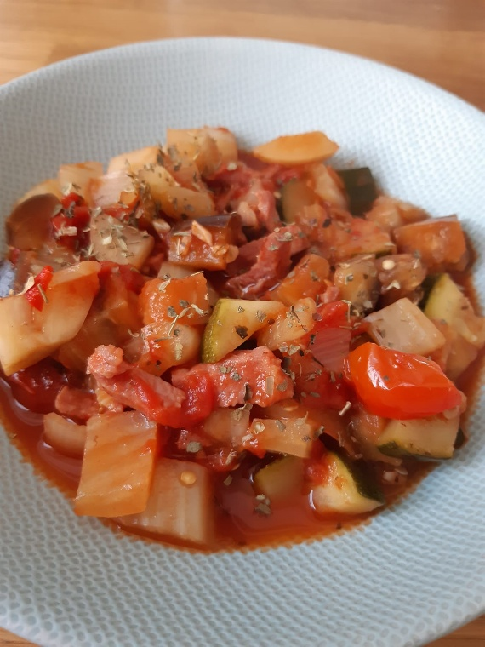

Bloemkoolrijst met tufu reepjes, ras el hanout en courgette ●●
Ingrediënten per persoon: 150 gram bloemkoolrijst (KHD 3,75), 150 gram fijn gekruide tofu reepjes AH (KHD 1,5) courgette 100 gram (KHD 4,6), Marokkaanse kruidenmelagne ‘ras el hanout’
= KHD 9,85
Wok in een grote pan de courgette en tofu reepjes. Voeg na 5 minuten de bloemkoolrijst en ras el hanout toe en wok nog 3 minuten mee.

Kip met parmaham, sperziebonen, trostomaten en bloemkoolrijst ●●●
Ingrediënten per persoon: 150 gram kipfilet (0 KHD), 4 plakken parmaham (KHD 0), 100 gram sperziebonen (KHD 5), 50 gram trostomaten (KHD 1,5), 150 gram bloemkoolrijst (3,75)
= 10,25 KHD
Verwarm de oven voor op 200 graden en zet een pannetje water op voor de bloemkoolrijst & sperziebonen. Omhul de kipfilet met 4 plakken parmaham. Leg de kipfilet in een ingevette ovenschaal. Leg naast de kipfilet, de trostomaten in de ovenschaal. +/- 20 minuten in de oven. Kook ondertussen de sperziebonen 14 minuten. Voeg na 14 minuten de bloemkoolrijst toe voor 2 minuten.

Zalmfilet met venkel, sinaasappel en gemengde salade ●●●
Ingrediënten per persoon: 200 gram zalmfilet (KHD 0), halve venkel 65 gram (KHD 1,3), gemengde salade bijv 100 gram rucola melange (KHD 0,75), halve sinaasappel (KHD 6), verse dille (KHD 0), 25 gram hüttenkase (KHD 0,75)
= KHD 8,05
Verwarm de oven voor op 180 graden. Snij de venkel in grote stukken. Pel de sinaasappel. Besprenkel de zalm en venkel licht met olijfolie. Plaats de zalmfilet en venkel op bakpapier in de oven. Bak voor +/- 10-12 minuten in de oven. Bereid ondertussen de salade voor: schep een kwart sinaasappel met de hüttenkase door de rucola melange.
Haal de zalm en venkel uit de oven en bestrooi met verse dille. Leg de andere kwart van de sinaasappel op je bord naast de zalm.
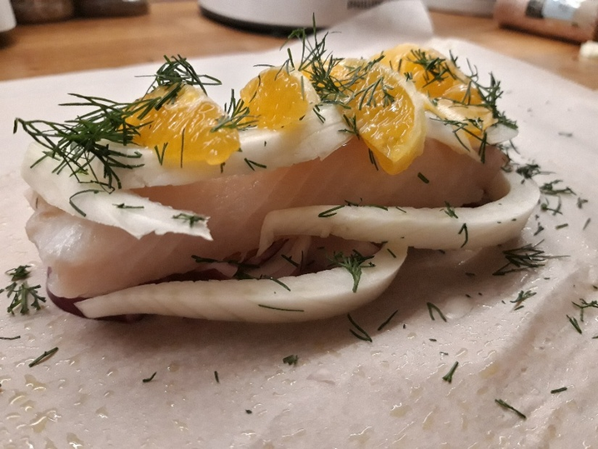

Kip, pompoen & bloemkoolrijst potje ●●
Ingrediënten per persoon: 150 gram kipdijfilet (KHD 0), 150 gram pompoen stukjes (KHD 3), 150 gram bloemkoolrijst (KHD 3,75), 100 ml kokosmelk -Klappermelk light- (KHD 2,3), halve witte ui (KHD 2,1), 100 ml water (KHD 0), 1 volle eetlepel garam masala kruiden (0,1).
= 11, 25 KHD
Snij de kipdijfilet in stukjes. Wok de witte ui 2-3 minuten in de ghee. Voeg de kipdijfilet stukjes toe en wok 3 minuten mee. Voeg 100 ml water & 100 ml kokosmelk (klappermelk light) toe. Laat 1 minuut koken. Voeg de pompoen met flink veel garam masala kruiden toe. Laat 15 minuten op staan met de deksel op de pan.
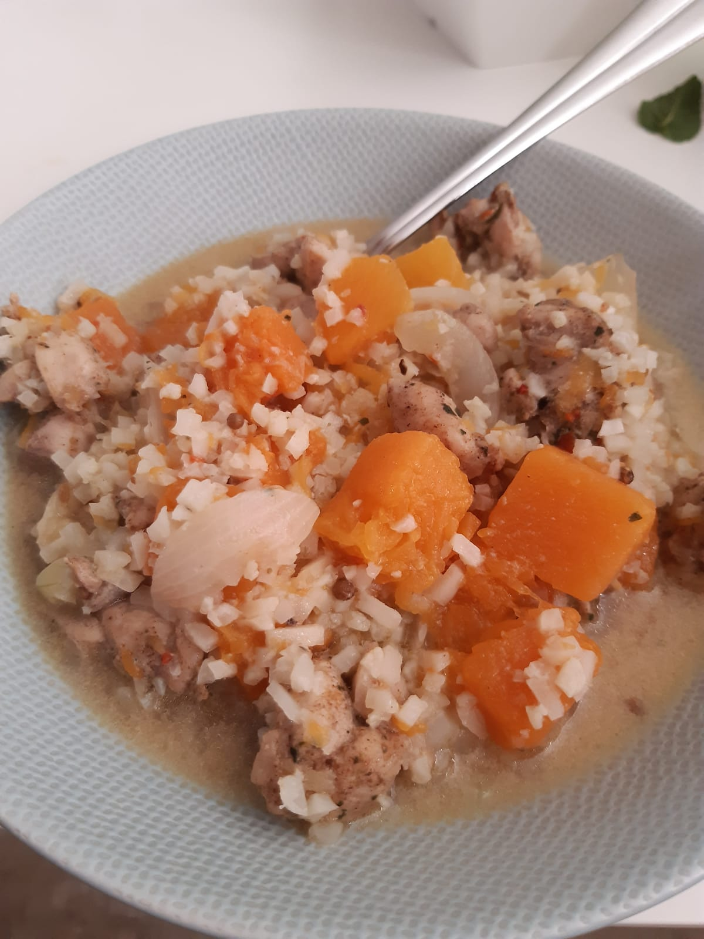

Frittata ●●●
Ingrediënten per persoon: 2 stuks ei (KHD 0), 2 eetlepel skyr (KHD 1,5), 150 gram kipdijfilet (KHD 0), spinazie blad 150 gram (KHD 1,35), chili vlokken (KHD 0), pompoenblokjes 150 gram (KHD 3)
= 5,85 KHD
Verwarm de oven voor op 200 graden. Meng/kluts 2 eieren met 2 eetlepel skyr en chili vlokken in een kom. Bak de kipdijfilet 3 minuten in de ghee. Laat de spinazie slinken in een andere pan. Leg in een ingevette ovenschaal de kipblokjes en spinazie en giet het ei/skyr mengsel erover. Leg de pompoenblokjes erbij. Zet in de oven voor 20 minuten.

Gerecht als onderdeel van het diner:
Bloemkoolpuree (ter vervanging van aardappelpuree) ●
Ingrediënten per persoon: 100 gram bloemkool (KHD 2,5), 1 eetlepel boter (KHD 0), Zout, peper, 1 ei dooier (KHD???), nootmuskaat, 2 eetlepel Skyr (KHD 1,5)
= 4+ KHD
Kook de bloemkool kort (+/- 7 minuten). Pureer vervolgens in de keukenmachine. Voeg 1 eetlepel boter, 1 eidooier, 2 eetlepel skyr, peper + zout en flink wat nootmuskaat in de keukenmachine bij de bloemkool en pureer opnieuw. Als het mengsel niet glad genoeg wordt, voeg dan wat meer skyr toe.

Courghetti ●●
Ingrediënten per persoon: Courgette Spaghetti AH 100 gram AH (KHD 5), halve witte ui (KHD 2,1), winterpeen 25 gram (1,37), Kippengehakt 150 gram (KHD 1,5), zelfgemaakt tomatensaus (KHD 4), runderbouillon 1/3 blokje (KHD 0,83) , gedroogde Italiaanse kruiden (KHD 0)
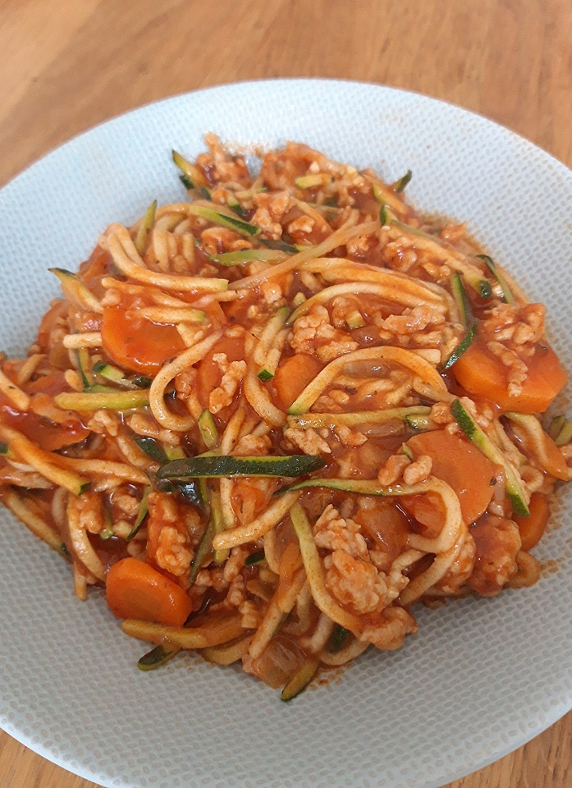
= KHD 14,8

Gevulde portobello ●●●
Ingrediënten per persoon: 2 portobello’s -AH- (KHD 9), zalmfilet 150 gram (KHD 0), paksoi 75 gram (KHD 1,2), ¼ rode peper (KHD 2), 2 eetlepel skyr (KHD 0,8).
= KHD 13
Verwarm de oven voor op 200 graden. Hol de portobello’s uit. Snij de zalm in stukjes. Bak de portobello’s af voor 3 minuten. Haal uit de oven en laat in de ovenschaal staan, zet de oven niet uit. Bak in een pan de paksoi voor enkele minuten. Voeg de peper en skyr toe en meng goed door. Laat 2 minuten op het vuur staan. Vul de portobello’s met het skyr/paksoi/peper mengsel. Stop terug in de oven voor 5-6 minuten. Bak ondertussen de zalm gaar. Haal de portobello’s uit de oven en besprooi met peper en zout. Zalm kan erin, maar ernaast is praktischer ;)
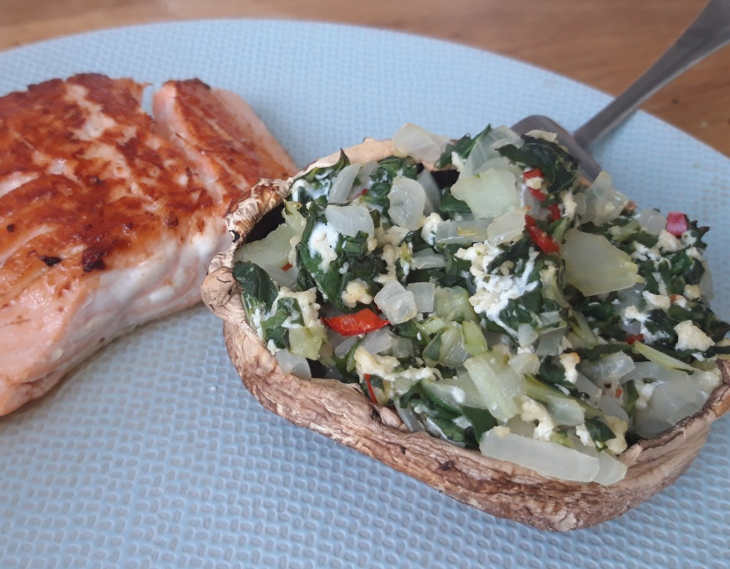

Recepten lunch
Groene smoothie - en dat zonder door te hebben dat je groente neemt ;) -
Ingrediënten per persoon: 100 gram spinazie (KHD 0,9), halve mandarijn (KHD 2,9), 75 ml water, 75 ml dubbelfris 1kcal passievrucht/limoen (KHD 0,075 suikers 0,075)
= KHD 3,87
NOTE: ik ben geen voorstander van sap, vruchtendranken, limo enzovoort. Echter, 75 ml van deze topper zorgt ervoor dat je de spinazie niet eens meer proeft. 75 ml is a. niet veel en b. deze versie bevat zo weinig khd en suiker dat het écht wel kan.
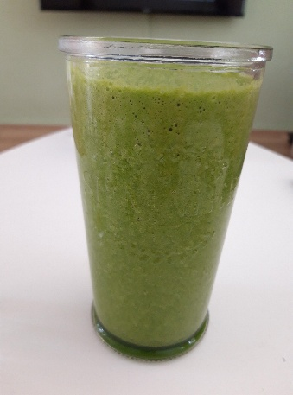

Eiwrap
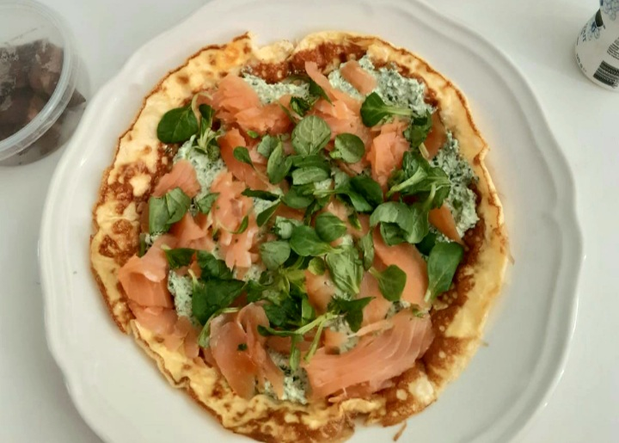
BRON: Omeletwraps #AlbertHeijn https://www.ah.nl/r/1190206
Dagschema voorbeelden
08.00 Ontbijt
- 1 Boterham Tasty Bakers met AH roasted kipfilet + alfalfa
- 100 gram Arla Skyr
11.00 Tussendoortje
- 1,5 snack/snoep komkommer omhuld met kipfilet
12.30 Lunch
- Groene smoothie: Spinazie (zie recepten)
- 2 crackers Biobites met gerookte zalm
14.30 Tussendoortje
- 1 gekookt ei
16.00 Tussendoortje
- 1,5 snack/snoep komkommer omhuld met kipfilet
18.00 Diner
- Bloemkoolrijst met gekruide tofu reepjes, courgette en ras el hanout
19.30 Fruit
- 100 gram Frambozen
20.30 Tussendoortje
- Cracker biobites met rookvlees
= KHD 39,28

08.00 Ontbijt
- Boterham Tasty bakers met filet american mager
- 100 gram Arla Skyr + lijnzaad 25 gram
11.00 Tussendoortje
- 4 cherry tomaatjes met peper
12.30 Lunch
- Eiwrap met zalm (zie recept)
14.30 Tussendoortje
- RAW cracker linzen-hennep met rookvlees
16.00 Tussendoortje
- 25 gram gerookte amandelen
18.00 Diner
- Groentestoof (zie recept)
20.00 Fruit + extra
- 100 gram Arla skyr met 100 gram aardbeien

= KHD 34,75

08.00 Ontbijt
- 1 cracker Tasty bakers (groot) met gekookt ei en 2 cherry tomaat
- 100 gram Arla Skyr
11.00 Tussendoortje
- 50 gram rode bessen
12.30 Lunch
- Groene smoothie
- 1 boterham Tasty bakers met een halve avocado + Hüttenkase
14.30 Tussendoortje
- 50 gram rode bessen
16.00 Tussendoortje
- 3 stuks snoep komkommer
18.00 Diner
- Courgette Spaghetti
20.00 Tussendoortje
- Biobites cracker met rosbief en peper

= KHD 38,55

08.00 Ontbijt
- 1 Boterham Tasty Bakers met Markeelsalade AH exellent
- 100 gram Arla Skyr
11.00 Tussendoortje
- 7 stuks mini snacker carrot chili pepper
12.30 Lunch
- Groene smoothie
- 2 crackers RAW linzen-hennep met roasted kip
14.30 Tussendoortje
- 1 gekookt ei
16.00 Tussendoortje
- 2 snack/snoep komkommer omhuld met kipfilet
18.00 Diner
- Gevulde portobello’s
19.30 Fruit
- 100 gram Frambozen
20.30 Tussendoortje
- 3 cherry tomaatjes met peper
= KHD 39,27

Weekend dagschema
09.00 Ontbijt
- 1 koolhydraatverlaagde bol om af te bakken AH (=11 KHD per bol) met jong belegen 20+ kaas, komkommer, alfalfa en Surinaamse mango chutney.
- 100 gram aardbeien
11.00 Tussendoortje
- 1 snackkomkommer met plakje kipfilet
12.30 Lunch
- 1 groene smoothie
- 2 crackers biobites met tonijnstukken in olijfolie
15.00 Tussendoortje
- 25 gram amandelen
18.00 Diner
- Frittata
19.30 Fruit
- 100 gram Frambozen
21.00 Tussendoortje
- 1 gekookt ei ( in 4e) in rookvlees gewikkeld

= KHD 38,65

